LUYỆN TỪ VÀ CÂU : CHỦ ĐỀ CỦA ĐOẠN VĂN
I. YÊU CẦU CẦN ĐẠT.
1. Năng lực đặc thù:
- Hiểu được ý nghĩa và vị trí của câu chủ đề của đoạn văn.
- Tìm được câu chủ đề trong đoạn văn; viết được câu chủ đề trong đoạn văn.
* HSKT: Tham gia hoạt động học tập. Khuyến khích học sinh nêu câu chủ đề.
2. Năng lực chung.
- Năng lực tự chủ, tự học: Tích cực học tập, tiếp thu kiến thức để thực hiện tốt nội dung bài học.
- Năng lực giải quyết vấn đề và sáng tạo: Nâng cao kĩ năng tìm câu chủ đề của đoạn văn.
- Năng lực giao tiếp và hợp tác: Phát triển năng lực giao tiếp trong trò chơi và hoạt động nhóm.
3. Phẩm chất.
- Phẩm chất nhân ái: Thông qua bài học, biết yêu quý bạn bè và đoàn kết trong học tập.
- Phẩm chất chăm chỉ: Có ý thức tự giác trong học tập, trò chơi và vận dụng.
- Phẩm chất trách nhiệm: Biết giữ trật tự, lắng nghe và học tập nghiêm túc.
II. ĐỒ DÙNG DẠY HỌC.
- Kế hoạch bài dạy, bài giảng Power point, MT, TV
- SGK và các thiết bị, học liệu phụ vụ cho tiết dạy.
III. HOẠT ĐỘNG DẠY HỌC.
Hoạt động của giáo viên | Hoạt động của học sinh
1. Khởi động:
- GV cho HS quan sát hình ảnh, trả lời câu hỏi.  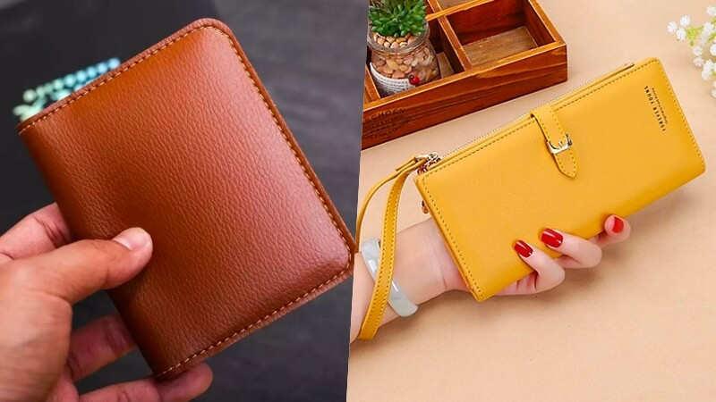  + Các em vùa quan sát hình ảnh đồ vật gì?  * Khuyến khích HSKT trả lời.  + Chiếc ví có tác dụng gì?  - GV dẫn dắt vào bài mới. | - HS quan sát, trả lời theo suy nghĩ  + Chiếc ví  + Chiếc ví có tác dụng đựng tiền, giấy tờ, …..  - HS lắng nghe.
2. Khám phá.
Hoạt động 1: Nhận xét. (Sinh hoạt nhóm 2).  Bài 1: Tìm các câu mở đoạn, kết đoạn.  - GV mời 1 HS đọc yêu cầu bài 1.  - Cả lớp làm việc cá nhân, tìm ra câu mở đoạn, kết đoạn.  * Khuyến khích học sinh KT nêu câu mở đầu.  - GV nhận xét, nêu đáp án đúng.  + Câu mở đoạn: “ Chiếc ví” là câu chuyện mà em rất thích, vì nội dung thú vị và có ý nghĩa sâu sắc.  + Câu kết đoạn: Qua câu chuyện, em hiểu rằng trung thực là phẩm chất rất đáng quý và không nên đánh giá người khác qua vẻ bề ngoài của họ.  Bài 2. So sánh nội dung của câu mở đoạn và câu kết đoạn. ( làm việc nhóm 2)  - GV mời 1 HS đọc yêu cầu bài 2.  - GV yêu cầu HS trả lời trong nhóm các câu hỏi:  + Câu mở đoạn có tác dụng gì?  + Câu kết đoạn có tác dụng gì?  + Nhận xét điểm giống và khác nhau giữa câu mở đoạn và câu kết đoạn?  - GV nhận xét kết luận và tuyên dương. | - 1 HS đọc yêu cầu bài 1.  - 1 vài Hs nêu ý kiến trước lớp.  - Lắng nghe.  - HS đọc.  - HS thảo luận:  + Câu mở đoạn nêu ý nghĩa của đoạn văn.  + Câu kết đoạn nhắc lại chủ đề đoạn văn và nâng cao ý nhắc đến ở câu mở đoạn.  + Giống nhau: đều nói về chủ đề trong đoạn văn.  + Khác nhau: Câu mở đoạn nêu chủ đề đoạn văn, câu kết đoạn nhắc lại và nâng cao chủ đề đoạn văn.
Hoạt động 2: Rút ra bài học (làm việc cung cả lớp)  - GV giới thiệu khái niệm câu chủ đề trong đoạn văn.  - GV yêu cầu HS đọc lại nội dung của bài học. | - HS lắng nghe.  - HS đọc.  - 2-3 HS nhắc lại bài học, cả lớp đọc thầm theo.
3. Luyện tập.
Bài tập 1 Tìm câu chủ đề trong các đoạn văn (…..)  - GV mời HS đọc yêu cầu của bài 1.  - GV gợi ý:  + Câu chủ đề thường đứng ở vị trí nào? Dùng để làm gì?  - Gọi HS đọc từng đoạn văn.  - Yêu cầu HS suy nghĩ và tìm câu chủ đề của mỗi đoạn.  - GV nhận xét, tuyên dương | - 1 HS đọc yêu cầu bài tập 1.  + Câu chủ đề thường là câu mở đoạn, nếu ý chính (chủ đề) của đoạn văn.  - 2 HS đọc.  - HS báo cáo kết quả:  + Đáp án: cả 2 đoạn văn có câu chủ đề là câu mở đoạn.  a, Trong những câu chuyện đã đọc gần đây, em thích nhất là chuyện “ Lá cờ thêu sáu chữ vàng” cùa nhà văn Nguyễn Huy Tưởng.  b, Hoa sầu riêng trổ vào cuối năm.  - HS lắng nghe, rút kinh nghiệm.
Bài tập 2: Thêm câu chủ đề vào các đoạn văn. (làm việc cá nhân)  - GV mời HS đọc yêu cầu của bài.  + Mỗi đoạn văn a, b nói về điều gì?  - GV nhận xét vở một số HS.  - GV gọi HS báo cáo.  - GV nhận xét, tuyên dương chung. | - 1 HS đọc yêu cầu bài tập 2.  a, Nói về ông Yết Kiêu.  b, Nói về tài năng của hai vị thần là Sơn Tinh và Thủy Tinh.  - HS làm bài cá nhân vào vở và báo cáo kết quả.  + HS lắng nghe, rút kinh nghiệm.
4. Vận dụng trải nghiệm.
- GV tổ chức vận dụng bằng trò chơi “Ai nhanh – Ai đúng”. ( Tìm câu chủ đề của đoạn văn )  + GV chuẩn bị một số đoạn văn và có các đáp án để HS lựa chọn.  - Nhận xét, tuyên dương. (có thể trao quà,..)  - GV nhận xét tiết dạy.  - Dặn dò bài về nhà. | - HS tham gia để vận dụng kiến thức đã học vào thực tiễn.  - Các nhóm tham gia trò chơi  - HS lắng nghe, rút kinh nghiệm.

